試說山東滕州莊里西村所出編鎛銘文

董珊（北京大學考古文博學院）

1982年，滕州市姜屯鎮莊里西村一座墓葬出土一套編鐘，共四件鎛、九件鈕鐘。其中四件編鎛大小遞减，通高34至30釐米，鈕高8.9至8釐米，在每件鎛正面的右銑、鉦間及左銑有鑄銘，四鎛文字相連讀，成爲完整的一篇銘文。據我所見，該器銘文拓本已經至少三次見於著錄：
1、《中國音樂文物大系·山東卷》鎛鐘類第10號，46-50頁，鈕鐘類第11號，見95-99頁，大象出版社，1999年10月。
2、《山東文物叢書·青銅器》，202-204頁稱“司馬楙編鎛”，撰稿者李大營先生說，這套“青銅編鎛爲春秋末年滕國司馬楙爲祭祀先王滕悼公而作。”山東友誼出版社，2002年10月。
3、最近剛剛出版的《山東金文集成》（山東省博物館編，齊魯書社，2007年6月）也稱“司馬楙編鎛”，年代標注爲戰國時代，收錄了銘文拓本幷附釋文，見該書104-108頁。
此外，《山東省志·文物志》也提到這套鐘鎛（山東省地方志編纂委員會編，山東人民出版社，1996年），但我沒看過。
2005年夏，我在滕州市博物館參觀時，曾看到這套編鐘，但當時沒有機會仔細觀察，僅就館藏原拓本略加辨識銘文。今所見發表之拓本都有幾個字不够清晰，《中國音樂文物大系·山東卷》之拓本印製稍好。由于尚未見到學界對這套編鎛銘文的研究，這裏擬作初步探討，希望引起大家的注意和討論。

下面，先將銘文按原行款釋寫，不加標點：

隹正孟嵗十月庚午
曰古朕皇
祖悼公嚴龔天命哀（第一鎛，館藏號00608）
命鰥寡用克肇謹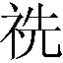（先）
王明祀朕
吝考懿弔亦帥刑灋（第二鎛，00609）
則公正惪卑乍司
馬于滕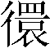=
羊非敢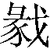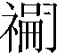楙乍宗（第三鎛，00610）
彜用享于皇祖吝考
用旂吉休
畯楙子孫萬年是保（第四鎛，00611）

再根據我的理解，加以句讀和括注重錄一遍：

隹（唯）正孟嵗十月庚午，曰古朕皇祖悼公，嚴龔（恭）天命，哀命（矜、憐）鰥寡，用克肇謹（先）王明祀。朕吝（文）考懿弔（叔），亦帥刑（型）灋則，（先）公正惪（德），卑（俾）乍（作）司馬于滕。=（煢煢）羊非敢（惰）（嗣？祠？），楙（茂）乍宗彜，用享于皇祖吝（文）考，用旂（祈）吉休畯（允）楙（茂），子孫萬年是保。

全銘共81字（重文1）。下面逐句解釋銘文。

隹（唯）正孟嵗十月庚午。“孟歲”是指歲首。歲首爲十月，可知其曆法歲首建亥。其後月名“十月”爲夏正月序之十月。李學勤先生曾經講過，春秋金文“正某月”之例，“正”多指夏正而言，其後的月名為夏正月序。李先生的看法，由此銘文又得到證明。
曰古朕皇祖悼公。與1976年扶風莊白1號窖藏出土的史墻盤（集成10175）、鐘（00251）銘文的首句：“曰古文王”文例相同。“悼”字拓本“心”旁可見，其聲旁看不清楚，但發表者認爲是“悼”字，應有所據。
嚴龔天命，哀命（矜、憐）鰥寡。秦景公簋（集成04315）、鎛（00270）銘文有：“嚴恭夤天命”，“嚴”、“恭”、“夤”三字都訓爲敬。“哀命”讀“哀矜”或“哀憐”，“命”與“矜”（本從令聲作矝）、“憐”均可通假。
用克肇謹（先）王明祀。“謹”訓為“敬”。“明祀”可讀“盟祀”，春秋金文常見“敬盟祀”之類的話，例如：王子午鼎（集成02811）：“敬厥盟祀，永受其福”；晉公（集成10342）：“虔恭盟祀”；邾公빫鐘（集成00102）：“用敬卹盟祀”；徐王子旃鐘（集成00182）：“以敬盟祀”； 王孫誥鐘（近出60，新收418）：“恭厥盟祀”。邾公華鐘（集成00245）“以卹其祭祀、盟祀”，從邾公華鐘銘來看，祭祀與盟祀有別，可能祭祀專指家內祭祀，盟祀似指在盟誓時對明神之祭祀，即外祭祀。
朕吝（文）考懿弔（叔），亦帥刑（型）灋則。“帥”、“刑（型）”、“灋”、“則”四字義近連用；或者理解爲“帥刑（型）”是謂語動詞，“灋則”是其賓語。
（先）公正惪（德），卑（俾）乍（作）司馬于滕。“先公”應指悼公。“正德”詞見《書·大禹謨》：“正德、利用、厚生，惟和。”僞孔《傳》“正德以率下，利用以阜財，厚生以養民，三者和，所謂善政。”孔穎達疏：“正德者，自正其德，居上位者正己以治民，故所以率下人。”可見“正德”說的是君道。六府三事合稱九功之德，見《左傳》文公七年晋郤缺語“六府三事，謂之九功。水、火、金、木、土、穀，謂之六府，正德、利用、厚生，謂之三事。”西周大盂鼎銘（集成02837）：“今我唯即井（型）禀于玟（文）王正德。”“卑”讀“俾”，訓為“使”，又訓“職”，《爾雅·釋言第二》“俾，職也。”郭璞注“使供職”，邢昺疏：“俾，《詁》言為使，言任使供職也。”此句的主語爲先公，即皇祖悼公，是說悼公使自己的兒子懿叔擔任滕國司馬。由此看來，作器者的皇祖悼公是滕國國君。
=（煢煢）羊非敢（惰）（嗣？祠？），楙（茂）乍宗彜。“”字下有重文號，從拓本依稀可見，從照片能看得比較清楚：

“=”讀“煢煢”，《詩·周頌·閔予小子》：“嬛嬛在疚”，《釋文》“嬛，崔本作煢”，《漢書·匡衡傳》、《說文·宀部》“煢”字下引“嬛”作“煢”。《左傳》·哀公十六年魯哀公誄孔子語：“煢煢余在疚”，《說文·女部》“嬛”下、《周禮·春官·太祝》鄭玄注引“煢”作“嬛”，據注疏，“嬛嬛”、“煢煢”是形容孤獨無依之貌。
“羊”似是沒鑄完全的半個字，暫釋為“羊”。“非敢”下面隷定作“”的字，原拓本及摹本作：
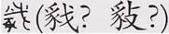
其“戈”旁似乎比較明確，其左側偏旁看起來像“豕”形。陳劍先生曾考釋金文中的“彖”字，讀爲“惰”，金文常見“不敢彖（惰）”的文例，放在這裏也是很合適的，因此我猜想這個字是從戈、彖聲，亦讀為“惰”。
再下一字，原拓及摹本作：
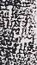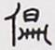
結合原拓及摹本看，我猜測這個字可能隷定為“”。“=（煢煢）羊非敢（惰）”句，“羊”應是器主名。銘文中器主之祖、父都稱謚，“煢煢”一詞是說作器者此時已成孤子。“”可讀爲“嗣”或“祠”，若是前者，“煢煢羊非敢惰嗣”是器主作爲嫡子，表明自己不敢惰于承嗣，或者他已繼承其父的職位，爲滕司馬；如依後者，僅是說器主不敢惰于祠祀。
“楙作宗彝”，銘文兩次出現“楙”字，都可讀爲“茂”，訓爲“盛”、“多”，“楙（茂）作宗彝”即多作宗彝祭器。後一“楙”字所在文例“用旂（祈）吉休畯楙”中之“畯”字，拓本、摹本以及材料發表者的隷定作：
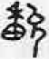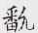
拓本上這個字不太清晰，從摹本看，可理解爲從禾、從田、允聲，也許是“田畯”之“畯”字異體。若是，“畯楙”大概可以讀為“允茂”，做“吉休”的後置定語，“用旂（祈）吉休畯（允）楙（茂）”即祈求繁多盛大之吉祥休美。
鎛銘有韻：祀、則、德、滕，，職、蒸合韵；考、楙、保，幽部韵。這也是本文釋字以及斷句的根據。
綜合上述，銘文先追述器主皇祖悼公、文考懿叔的事跡，其祖悼公敬畏天命，哀恤鰥寡，謹敬先王明祀；其文考懿叔向悼公學習效法，其先公即悼公自正其德，讓懿叔擔任滕縣司馬；器主羊在成爲懿叔的繼承人之後，表示自己不敢惰怠祭祀，因此做了這套編鐘，以祭祀其皇祖文考，並祈求祝願吉祥美好繁多盛大，子孙永保。銘文大意如此。但拓本中有几个字不清楚，可能理解有些偏差。
《左傳》昭公二十八年，“秋七月癸巳，滕子寧卒。冬，葬滕悼公。”若銘文“皇祖悼公”之“悼”字隸定無誤，則很可能就是滕悼公寧，《左傳》昭公三年“春王正月丁未，滕子原卒，夏，叔弓如滕，五月葬滕成公。”滕悼公寧繼滕成公原立，據《春秋》經，自昭公三年以至昭公二十八年，滕悼公四次參與會盟（魯昭公四年，會于申；十三年，會于平丘；二十五年，會于黃父；二十七年，會于扈），這大概就是鎛銘所謂“肇謹先王明祀”的具體內容。滕是姬姓封國，所謂“先王”不會是滕之自稱，應該是指周王，“先王明祀”是泛指同盟諸侯國。銘文提到的懿叔是滕悼公之子，他在悼公之時已爲滕司馬，存在時間約在魯昭公、魯定公之時；器主羊是滕悼公之孫，大概是相當于魯定公、哀公之世的人物，當春秋最晚期。
滕州莊里西村出土的九件鈕鐘、四件鎛，與山西潞城潞河M7出土的八件鈕鐘、四件鎛鐘（另有16件甬鐘，分爲兩組）在形制上均甚相似，都是兩銑稍向外弧。山西潞河M7是戰國早期韓墓，所出器物的年代或者早于墓葬，因此與滕州出土的這套鈕鐘、鎛可能是同一時期的作品。
最後還應指出三點：1、滕州編鎛銘文語言有復古傾向，與我曾經討論過的越者汈編鐘銘文情況相同；2、鎛銘的字體，有一些齊魯地區文字的風格，例如“孟”、“嵗”二字，基本是齊文字寫法，又如“帥”字寫法相當特殊；3、銘文以十月建亥爲歲首，這是所謂顓頊曆，尤其值得注意。
2005年3月初稿
2008年4月22日修改
附圖：
1、2、3、4、四鎛銘文拓本；
5、九鐘四鎛合架狀態。
（均選自《中國音樂文物大系·山東卷》）

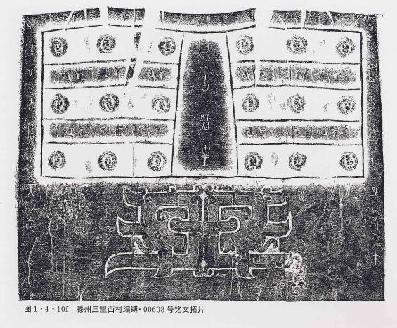
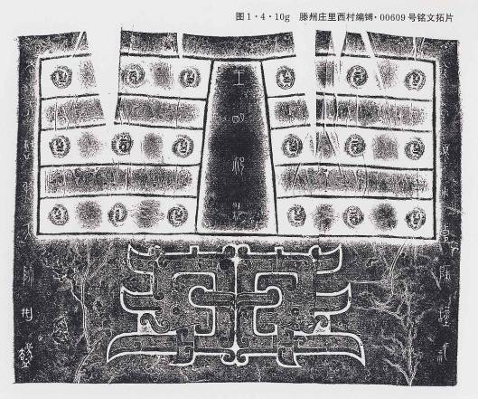
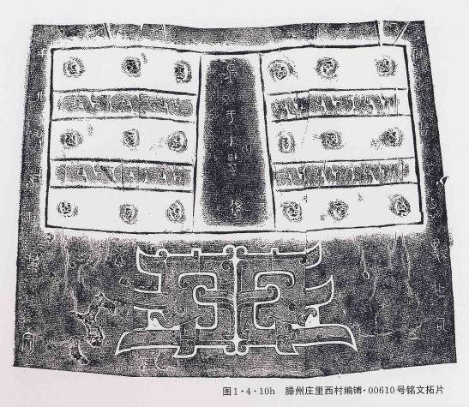
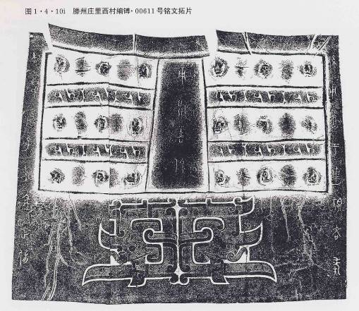
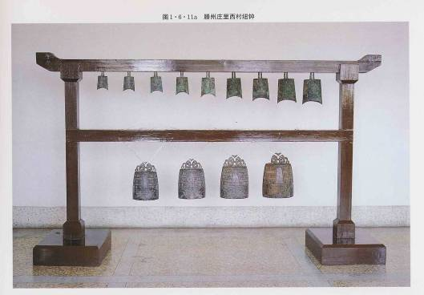

本文收稿日期為2008年4月22日
本文發佈日期為2008年4月24日

李學勤：《由蔡侯墓青銅器看“初吉”和“吉日”》附《說某些東周金文中的“正月”》，收入《夏商周年代學札記》，遼寧大學出版社，1999年10月，97-104頁。
陳劍：《金文“彖”字考釋》，《甲骨金文考釋論集》，綫裝書局，2007年4月，243-272頁。
山西省考古研究所、山西省晋東南文化局：《山西省潞城縣潞河戰國墓》《文物》1986年6期，10頁，圖二一，2，圖二二。
董珊：《越者汈鐘銘新論》，復旦大學出土文獻與古文字研究中心網站，2008年3月1日；已正式發表在《東南文化》2008年2期。

